广东珠海市华普自动化科技有限公司

澳特AT-2五自由度取料机械手（参考价8800元）

5自由度取料教学机械手主要包括机械手本体、控制器和运料车三个部分。机械手本体包括转动基座底盘、臂机构、肘机构、夹钳机构等5个动作转轴，控制器包括PLC、电源模块、急停开关、信号变换电路及驱动电路等。整个装置由行程开关准确定位，手臂的终端还有可灵活张合的机械夹钳可完成对物体进行拾放，并形成连续运动，结合复杂程序，可以完成工业机械手自动取料工作过程。
21世纪，机器人、机械手将在人的控制下，在改造自然、发展生产的事业中，发挥巨大的作用。“机器人、机械手的进步和应用是本世纪电子控制最有说服力的成就，是当代最高意义的电子自动化”。
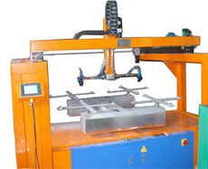
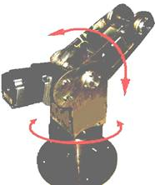
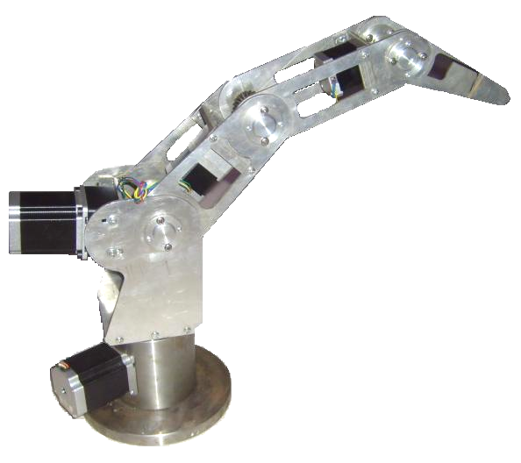
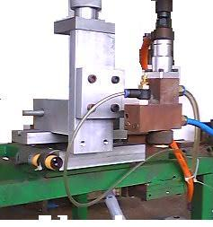
（参考价6800元） （参考价8800元） （参考价12000元） （参考价19000元）

产品特点：5自由度机械手臂是一个研究机械手臂控制方法的模型，它由5个精确的马达组成，共有5个自由度，分别对应于转动基座、臂、肘、前腕、后腕、钳等五个转轴，其中肘、前腕、后腕的转动可根据用户需要安装为上下摆动方式或左右摆动方式。手臂的终端配备可灵活张合的机械钳，配行程开关，可对机械手臂准确定位，对物体进行拾放，并可形成连续的运动、做出各种复杂动作，例如让机械手臂完成搬运物体等动作。

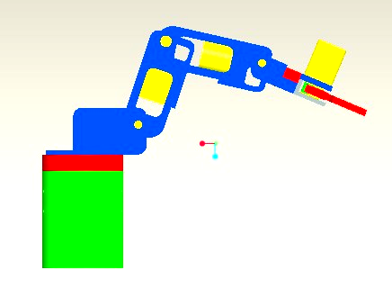
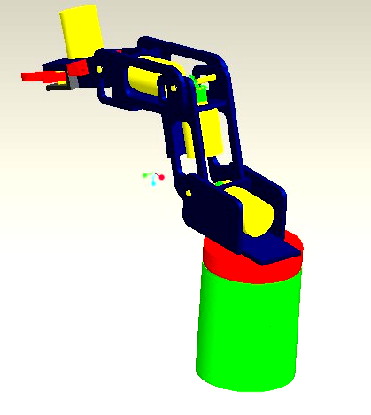
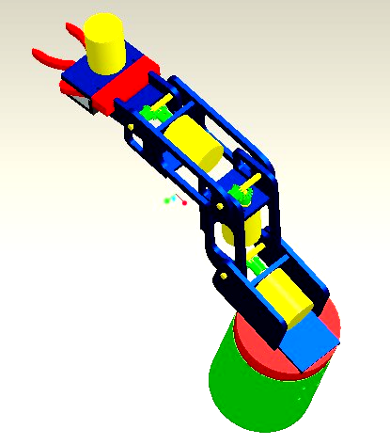
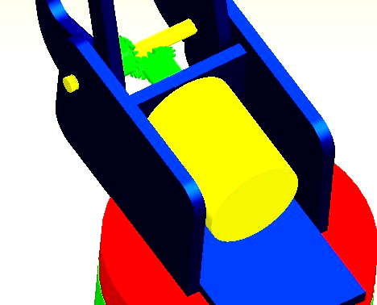

联系电话：13417736537 13727873297 13143566366 0756-7796528
联系人：吴先生 电子邮件：pjpzl@yahoo.com.cn hpzdhjs @163.com
QQ：1113789835 www.114ct.com 搜索：华普自动化
http://pnpnpnpnpn.tgshebei.cn/usercplist.aspx
视频http://you.video.sina.com.cn/hpzdhkj

